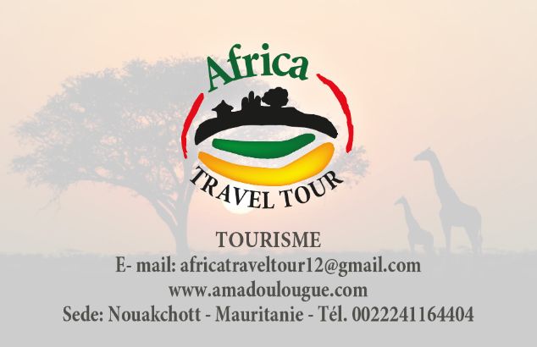

NON SOLO MARE (10gg/8 notti)

1° giorno - Partenza dall’Italia

2° giorno - Arrivo a Dakar
Arrivo in aeroporto, ricevimento e trasferimento in hotel per alcune ore di riposo. In mattinata partenza per il Lago Rosa, il cui colore fucsia o viola è dovuto alle alghe che crescono in presenza di alta concentrazione salina, accentuato dalla posizione del sole allo zenit. Qui gli uomini cercano il sale e le donne lo trasportano bilanciando sulla testa i contenitori che pesano fino a 30 kg. Escursione in 4x4 sulle dune che separano il lago dall'Oceano Atlantico, una volta ultima tappa del famoso rally Parigi-Dakar. Tempo libero per vivere un'esperienza balneare nel lago Rosa: non è necessario sapere nuotare, si galleggia naturalmente.

3° giorno - Verso la città santa di Touba
Partenza per la città sacra di Touba, dove scopriremo il senso di ospitalità che caratterizza le grandi confraternite dell’Islam africano. Qui arrivano raramente viaggiatori occidentali. A Touba abitano circa 500.000 seguaci della confraternita dei Mouridi, la città sacra è uno “stato nello stato”, l’autorità suprema è il Califfo. Lungo il percorso effettueremo una tappa a Thiès per ammirare gli arazzi, veri capolavori di tessitura artigianale.

4° giorno - Verso Saint Louis
Partenza per Saint Louis, ex capitale del Senegal, situata nella zona semi-desertica del Sahel. Effettueremo una sosta in una foresta di baobab e palme per ammirare la produzione di prodotti fatti a mano da foglie di palma: cestini del pane, contenitori vari ecc. tutto questo in un paesaggio dove piante di manioca, arachidi, karkadè lasciano pian piano il posto alla sabbia e ad arbusti di acacia.

5° giorno - Escursione al parco Djoudj o Langue de Barbarie, a scelta
Al mattino gita in canoa motorizzata al parco di Djoudj dove, durante la nidificazione, vivono circa 2 milioni di uccelli (pellicani, cormorani, spatole, garzette, aironi ...) o, in alternativa, gita in canoa motorizzata alla Langue de Barbarie, una stretta striscia di terra lunga 40 km tra il fiume Senegal e l'oceano, per vedere gli uccelli migratori nel loro elemento naturale: pellicani, starne, gabbiani, ibis, marabutti…). Nel pomeriggio rientro a St. Louis per un giro a piedi del centro storico. Situata su un'isola alla foce del fiume Senegal, Saint Louis è stata la prima città costruita in Africa Nera dagli Europei, punto di partenza dell’espansione coloniale francese, ed è una città che fino ad oggi è riuscita a mantenere il suo fascino vecchio stile. Attenderemo il nuovo anno festeggiando con la popolazione.

6° giorno - In carrozza a Saint Louis e bivacco nel deserto di Lompoul.
Al mattino una gita in carrozza ci permetterà di scoprire la città di Saint Louis e di respirare il fascino démodé di questa città coloniale, antica capitale dell'Africa occidentale francese (che era formata da Guinea, Mauritania, Costa d'Avorio, Togo, Benin e Burkina). Assisteremo all'arrivo dei pescatori a Guet Ndar, uno spettacolo particolarmente affascinante per la sua vivacità. Incontreremo anche gli artigiani che dipingono le grandi piroghe con colori molto vivaci e brillanti, ritraendo anche il “santo protettore locale” che funge da ultima magica benedizione prima di affrontare l’oceano…. Proseguimento per Lompoul per un bivacco nel deserto tra dune di oltre 30 metri di altezza, con possibilità di fare un giro a dorso di cammello per ammirare il tramonto. Pernottamento al campo in tenda con servizi igienici.

7° giorno - Verso Toubakouta e i villaggi di Wolof e Serer.
Lasciato il Sahel con le sue acacie, ci dirigeremo verso sud e ci lasceremo stupire dai maestosi baobab. Lungo la strada, ci fermeremo nei villaggi di Wolof e Serer, dove potremo vedere le attività della vita quotidiana. Proseguimento per Toubacouta nel delta del Saloum, attraverso i diversi paesaggi della savana. Possibilità di visitare un tipico mercato settimanale, punto di incontro di varie etnie. Pernottamento a Toubakouta.

8° giorno - Le mangrovie e gli splendidi paesaggi del fiume Saloum.
Si parte alla scoperta del misterioso mondo delle mangrovie e dei suoi meravigliosi paesaggi nel delta del fiume Saloum. La mattina sarà dedicata alla gita in canoa motorizzata attraverso le mangrovie, zona privilegiata da pesci e uccelli per la riproduzione, e dalle ostriche che vi crescono naturalmente a milioni. A causa della sua particolare situazione, il posto è rimasto quasi disabitato, quindi protetto naturalmente dall'inquinamento e dall'attività umana. Visita ai villaggi delle isole. Rientro in hotel per un po’ di relax e, alla fine del pomeriggio, escursione in canoa per osservare il tramonto e vedere l’arrivo degli uccelli che vanno a dormire sull'isolotto, isolati e protetti dall’assalto dei predatori.

9° giorno - Visita di Fadiouth – Rientro a Dakar e partenza per l’Italia. Notte in volo.
Partenza per Joal, interessante porto di pesca artigianale alla foce dei fiumi Saloum e Casamance. Visita in canoa al cimitero di conchiglie di Fadiouth dove musulmani e cristiani riposano insieme, e ai granai su palafitte. L'isola si estende continuamente, grazie al persistente apporto di conchiglie. Nel pomeriggio rientro a Dakar. Trasferimento in aeroporto e notte in volo.

10° giorno - Arrivo in Italia in tempo per appendere sotto il camino la calza della Befana con i doni che avrete riportato dal Senegal!

La quota comprende: Tutti gli hotels ed i campeggi, tutti i pasti (colazione, pranzo e cena), acqua per tutti i partecipanti e per tutta la durata del tour, tutti gli spostamenti in auto di tipologia conveniente al numero dei partecipanti, le escursioni con i cammelli, la visita di Saint Louis in carrozza, eventuali ingressi a musei e monumenti, eventuali mance per le foto.
La quota non comprende: visto, biglietto aereo, assicurazione sanitaria e bagagli, le spese personali, eventuale supplemento per camera singola negli hotels.
È obbligatoria la vaccinazione contro la febbre gialla da effettuare almeno dieci giorni prima della partenza.

